Муниципальное бюджетное общеобразовательное учреждение
Чановская средняя школа №1

Сценарий праздничного квеста
« Мамочке любимой посвящается»

учитель
изобразительного искусства
Форофонтова Е.В

« Мамочке любимой посвящается»
Цель праздника:
создать условия для раскрытия творческих и интеллектуальных способностей детей и родителей, для реализации возможности их творческого самовыражения.
Задачи:
учить детей выражать свои чувства к маме;
воспитывать уважение и бережное отношение к матери;
развивать чувства долга и ответственности за свои поступки;
способствовать созданию праздничной, доверительной атмосферы;

Ход мероприятия
Ведущий 1
Разрешите вас поздравить,
Радость вам в душе оставить,
Подарить улыбку, пожелать вам счастья,
Прочь невзгоды и ненастья.
Пусть исчезнет грусти тень
В этот праздничный наш день!

Ведущий
Когда скажу я: «Мама» —
Улыбка на губах
И вздернут нос упрямо,
И счастье есть в глазах!

Ведущий Когда скажу я: «Мама»,
Душа моя поет,
И сердца диаграмма
Меня звонить зовет!
Звоню я своей маме
И с нетерпеньем жду,
Когда она ответит
И я скажу: «Люблю!»

Ведущий Мама. С этим словом дети рождаются на свет и сквозь года несут в сердце эту любовь. И в любой возраст, в любое время года и каждый час эта любовь к мамочке сопровождает человека, подпитывает его и дает новые надежды и силы для новых свершений! Мы все любим наших мам и в этот замечательный праздник мы собрались здесь, чтобы поздравить тех, кто любит нас и кого любим мы — наших мам!

Ведущий 1
А что такое мама в сознании их собственных детей? Давайте же поскорее узнаем!
Моя мама-…

Ребенок 1
Что такое мама?
Это яркий свет,
Это много знаний,
Ужин и обед!
Моя мама-…

Ребенок 2
Что такое мама?
Веселье, радость, смех!
Мама как сердечко,
Ведь сердце есть у всех!
Моя мама-…

Ребенок 3
Что такое мама?
Это как стена,
Защитит от драмы
Папу и меня!
Моя мама-…

Ребенок 4
Что такое мама?
Это гордость, честь!
Но это не реклама,
Это то, что есть!
Моя мама-…

Ребенок 5
Что такое мама?
Это все на свете!
Мам мы поздравляем,
С любовью, ваши дети!
Моя мама-…

Обойди весь мир вокруг, только знай заранее:
Не найдёшь теплее рук и нежнее маминых.
Не найдёшь на свете глаз ласковей и строже.
Мама каждому из нас всех людей дороже.
Сто путей, дорог вокруг обойди по свету:
Мама самый лучший друг, лучше мамы нету!

Сегодня мы мам пригласили,
Чтоб громко и дружно сказать:
«Любимые мамы, мы вас поздравляем
И счастья хотим пожелать!
А чтобы улыбка с лица не сходила,
Мы будем с ребятами вас развлекать!»
Ведущий: сегодня для вас мы приготовили не обычное развлечение. Предлагаем вам сегодня сыграть в одну очень интересную игру. Во время игры вы должны будите собирать сердечки. В конце игры , если вы выполните все задания вас ждет приятный сюрприз.

Ведущий: Вот вам первая загадка, отгадав ее, вы найдете в комнате предмет, в котором будут дальнейшие рекомендации.
Подпирает он окно,
Цветы мы ставим на него.
(Подоконник)

Конверт с задание

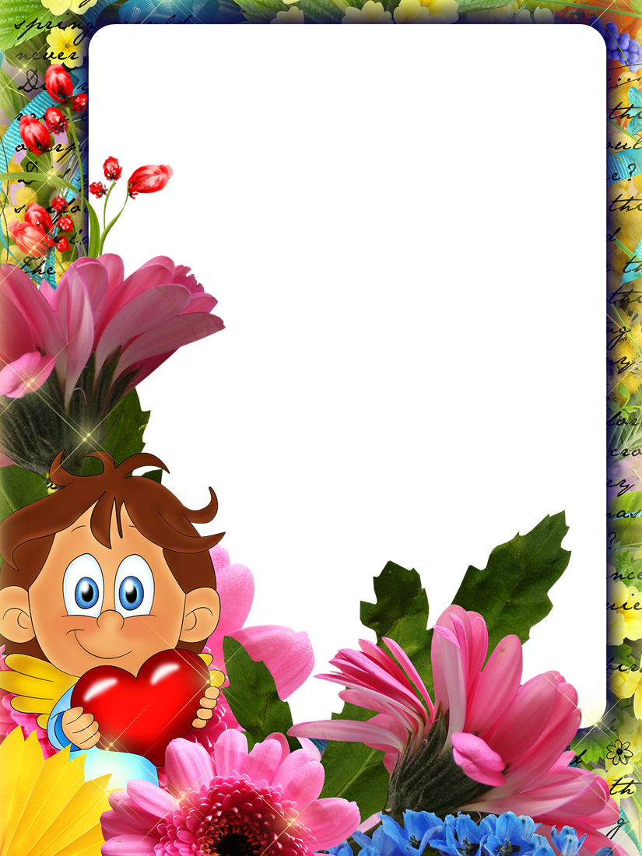
Наука эта не очень сложна,
Она вам в будущем очень нужна,
Умом, да и разумом её постигают
Там разные цифры и знаки бывают,
Изучает её даже первый класс,
И она научит вас
Как прибавить, как отнять
Чтоб ошибок избежать
На уроке умножаем,
Делим, так же вычитаем.
Проста её тематика,
И это...

Правила игры:

Ваша задача разыскать записки и выполнить все задания, которые приведут вас к кладу.
Выходить за пределы школы строго воспрещается!
Искать письма –подсказки только в легкодоступных местах: по шкафам, столам и сумкам искать письма бесполезно
Помните –вы команда и должны действовать сообща, слушайте друг друга, проявите смекалку и следуйте по указанному пути.
Удачи!

Дорогие наши мамы!
Мамочки, поздравляем вас с Днем матери! Желаем вам крепкого здоровья, любви, тепла, радости, хорошего настроения. Спасибо вам за нежность, заботу и поддержку. Вы самая добрые, ласковые, милая, мудрые мамочки на свете. Мы очень люблю вас!

Следующее задание вас ждет в кабинете математике.

Здравствуйте, мамочки? Зачем пожаловали.

В этот день и в этот час
мы хотим поздравить вас
мы для вас от всей души
приготовили цветы.
(раздать мамам цветочки    и таким образом поделить их на три команды

Я сердечко вам отдам, если только найдете, чем отличаются картинки.

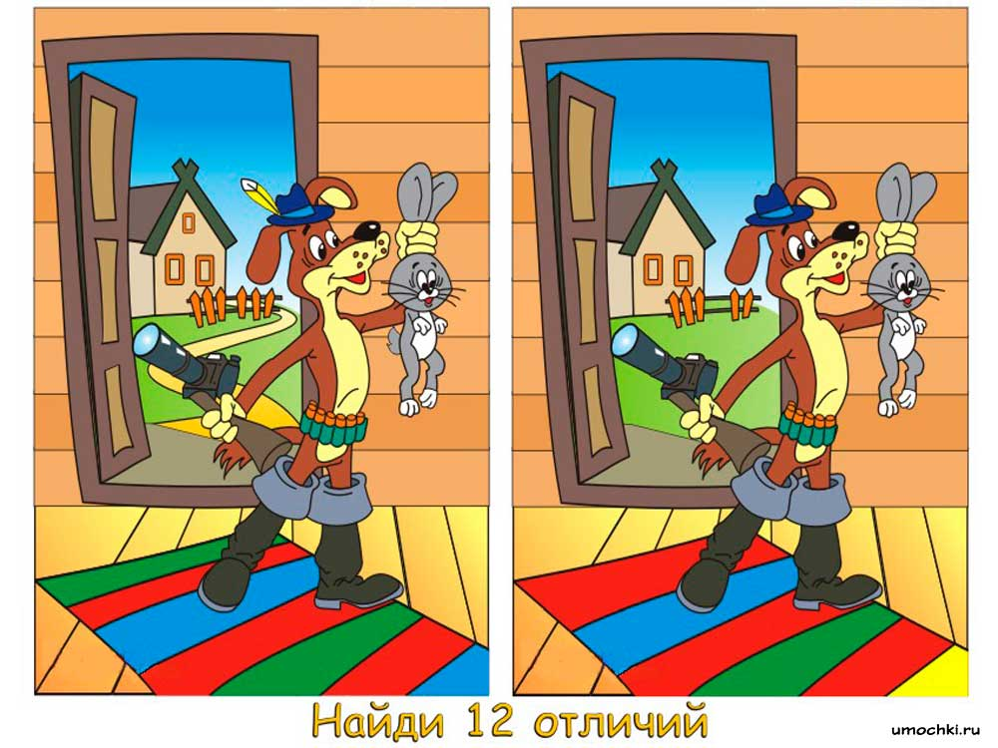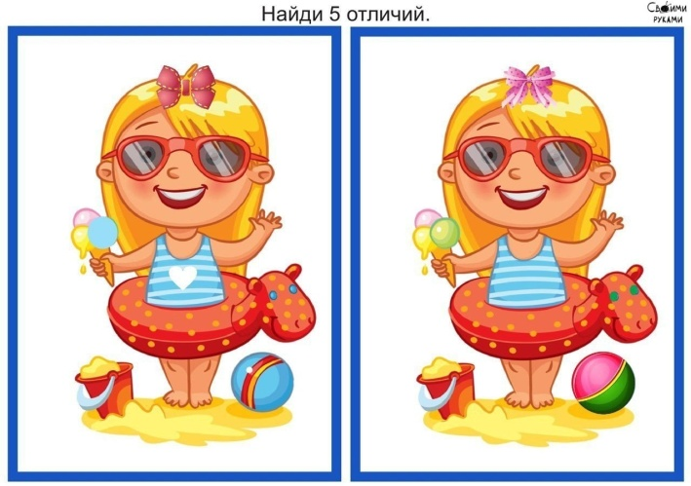
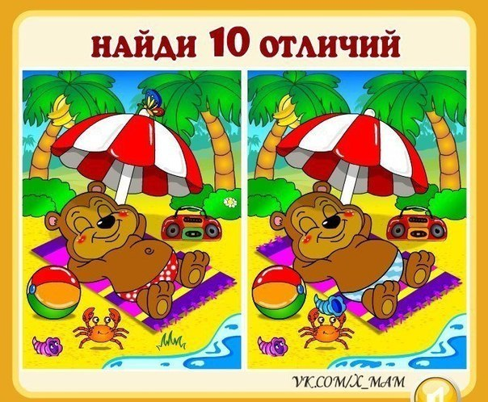
Сложите между собой получившиеся цифры . Определите № стола и найдите следующую подсказку.
27=9
Есть в школе портрет
Во всем на вас похожий.
Засмейтесь — и в ответ
Он засмеется тоже.
К нему скорее поспешите и подсказку там ищите

Мамам отдаем сердечко

Прочитать слово ( кабинет Биологии в зеркальном отражении)

Здравствуйте, мамочки? Зачем пожаловали.

Делим на команды : Дорогие мамочки, просим вас рассчитаться на первый, второй, третий

Каждый смело нарисует
Всё, что его интересует.
Всё вызывает интерес:
Далёкий космос, ближний лес,
Цветы, машины, сказки, пляски…
Всё нарисуем! Были б краски,
Да лист бумаги на столе.
Я сердечко вам отдам, если только вы картинки дорисуете
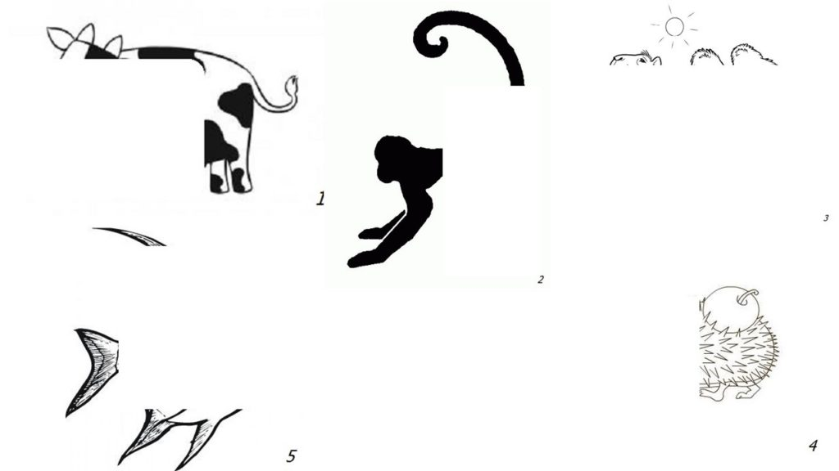
Переверните картинки и вы узнаете, куда вам идти дальше. («Вам идти в кабинет истории» )

Мамам отдаем сердечко

Здравствуйте, мамочки? Зачем пожаловали.

Прежде, чем начать трудиться
Надо вам, мамы, на команды разделиться.
Мы разделим вас по цвету ваших глаз.
Карие, голубые, а остальные цветные

Я сердечко вам отдам, если только вы загадки отгадаете.

Она так маму украшает,  А грусть-тоску уничтожает,  От доброй радости избытка  Бывает мамина... | 
Маму в праздник поздравляем,  Быть здоровой, ей желаем.  Очень любим ее мы,  В праздник ей несем... | 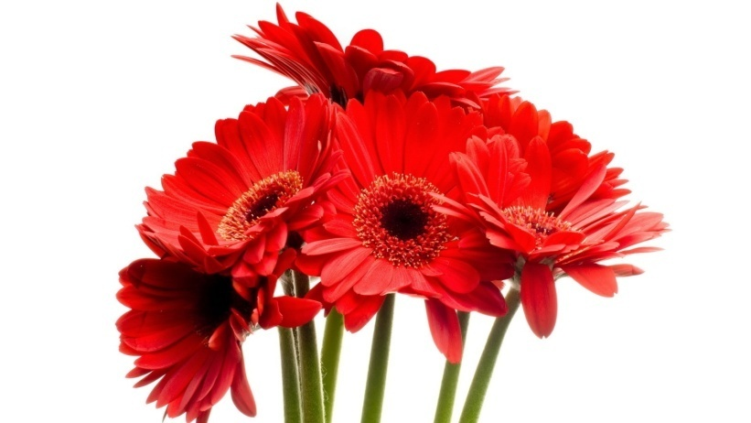
Самые мягкие, самые нежные,  Дарят они нам часы безмятежные,  Могут готовить, стирать, убирать,  Шить, рукодельничать и обнимать. | 
В них солнца лучик светлый, нежный,  В них отразились небеса.  В них — наш покой и безмятежность,  Родные, нежные такие. Все это .... | 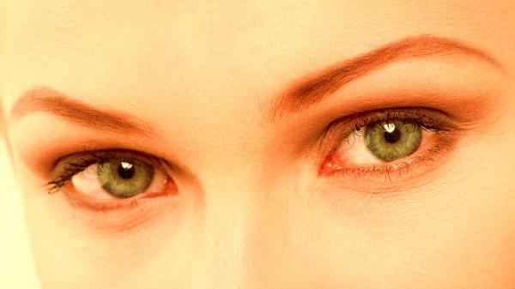
Самая главная,  Добрая и славная,  Старшая хозяйка,  Кто же, угадай-ка?  Знает все наперечет,  Часто блинчики печет,  Иногда — оладушки,  Это наша... | 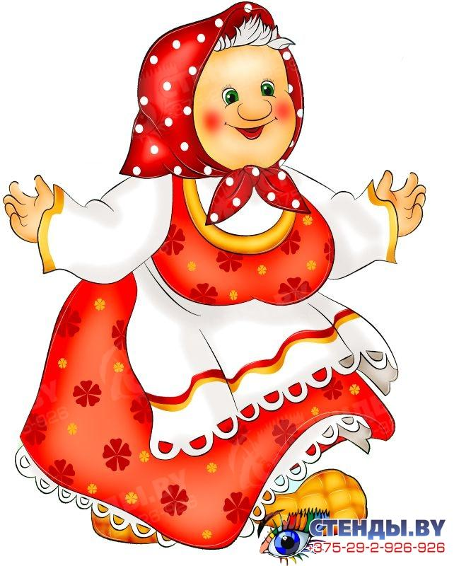
Оно большое, бескорыстное,  Отзывчивое, золотое,  Любовью полнится неистовой  И трепетной, и беспокойной.  Оно доверчивое, доброе,  Такое нежное, ранимое.  Когда необходимо — храброе,  Ничем другим незаменимой. | 
Их нам мама покупает,  Только много не дает,  Потому что врач считает,  Это в пользу не идет. | 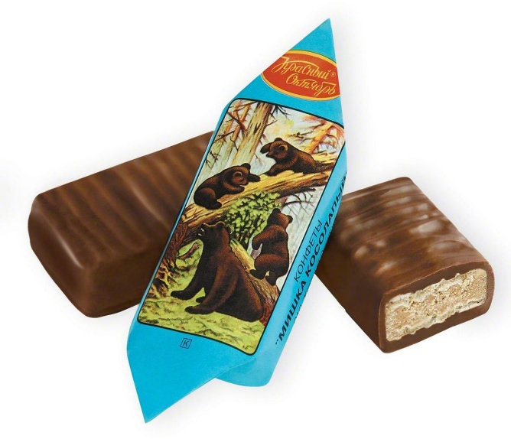
Если все в семье как надо —  Все активны и здоровы,  Если новая помада,  И не вызывают в школу,  Если папа на диване  Свежий ужин на плите.  Значит, есть оно у мамы  И оно на высоте. | 
С мамой мы на кухне колдовали,  Вместе в миску яйца разбивали,  С радостью сажали тесто в печь,  Что же собирались мы испечь? | 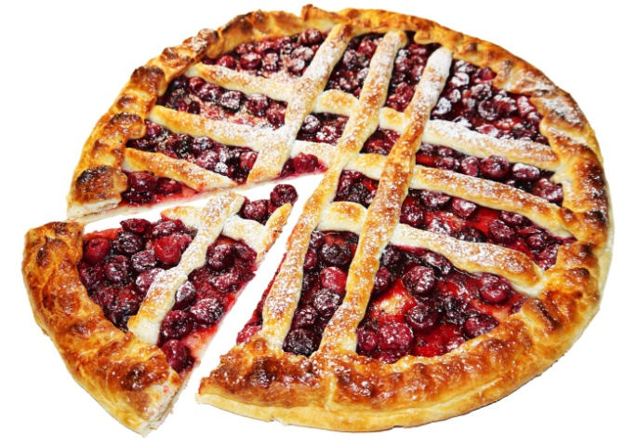

Он стоит на пьедестале,
Его многие познали,
В школах учат сей иняз,
Мы о ком ведём рассказ?

Следующее задание вас ждет в кабинете английского языка

Мамам отдаем сердечко

Здравствуйте, мамочки? Зачем пожаловали.

Чтобы сердечко получать,
нужно мамам английский знать ,
не обходимо слова расшифровать
вместе сложить и дальше бежать

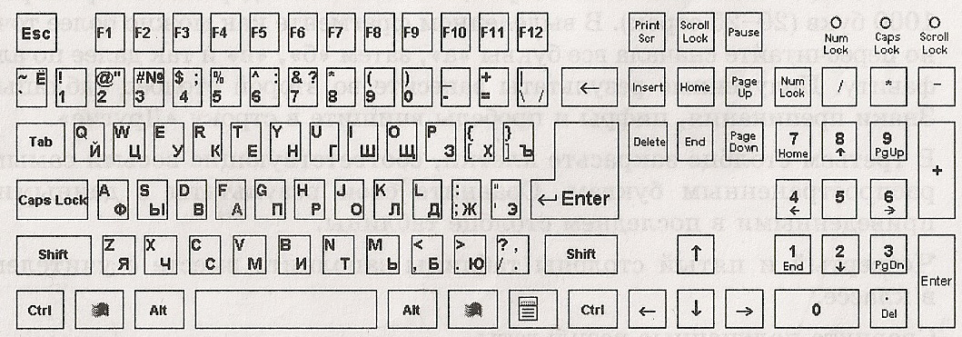

Мамочки мы вас любим!

Vfvjxrb vs dfc k.,bv1
Атмосферу, биосферу,
И ландшафты, зоны в целом,
Закономерности и среды,
Наука объясняет в целом!
Следующее задание вас ждет в кабинете географии
Мамам отдаем сердечко

Здравствуйте, мамочки? Зачем пожаловали.

Много теплых слов сегодня хочется сказать,
Счастья и здоровья в жизни пожелать.
Хочется сегодня вам от всей души
Подарить открытки с поздравленьями.

Мамы собирают пазлы – открытки.

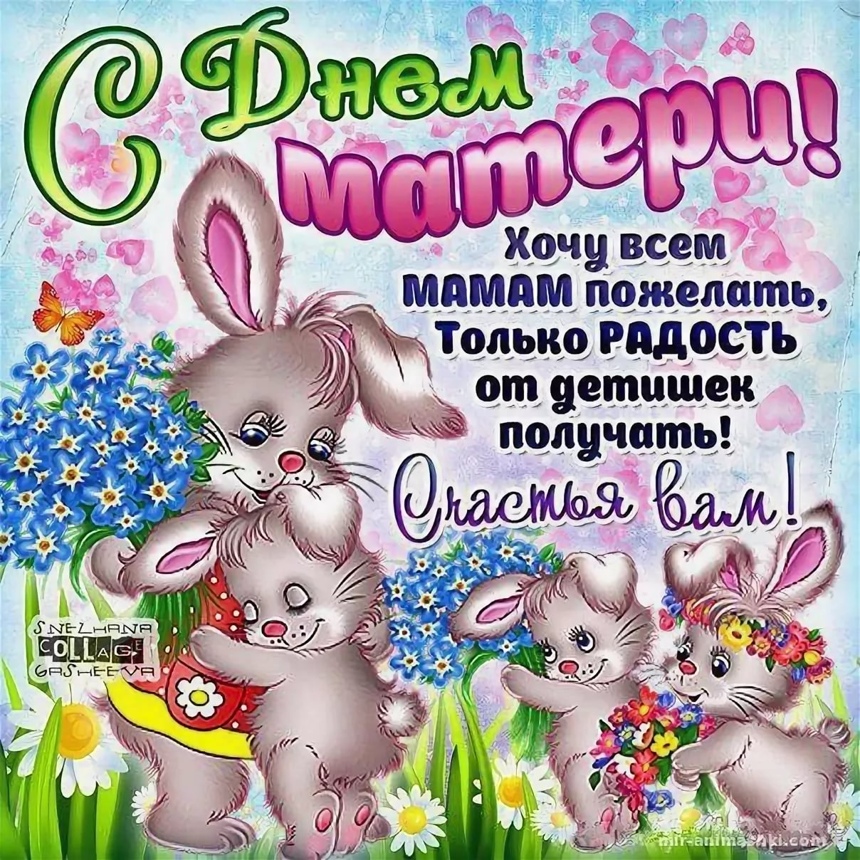

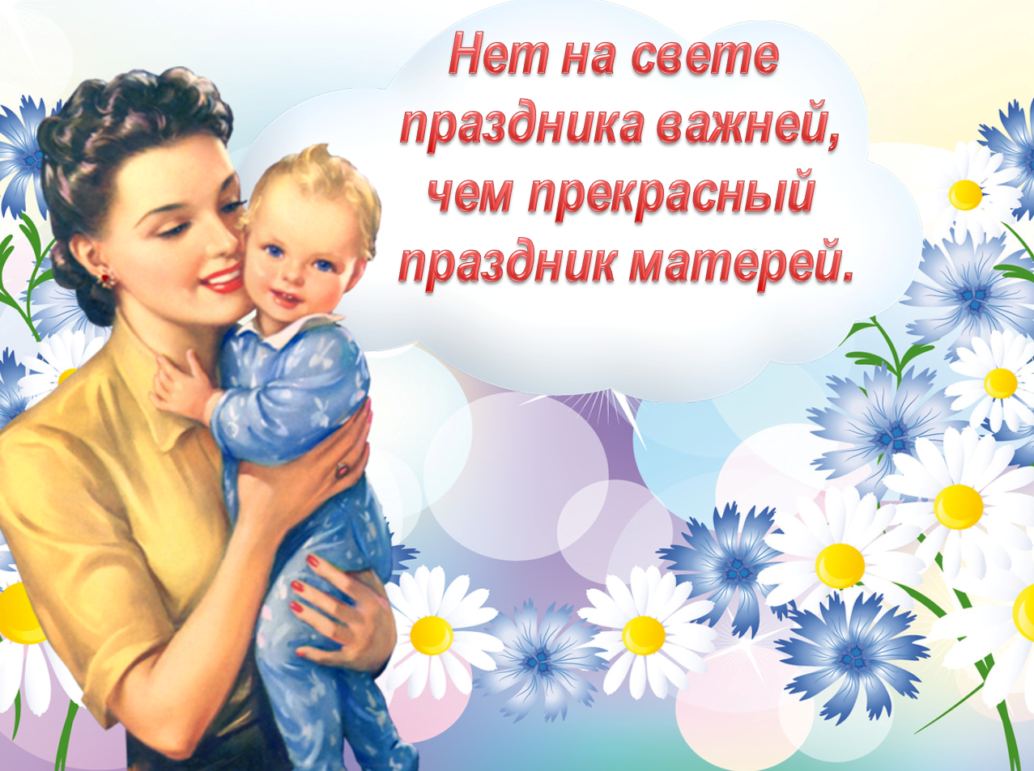
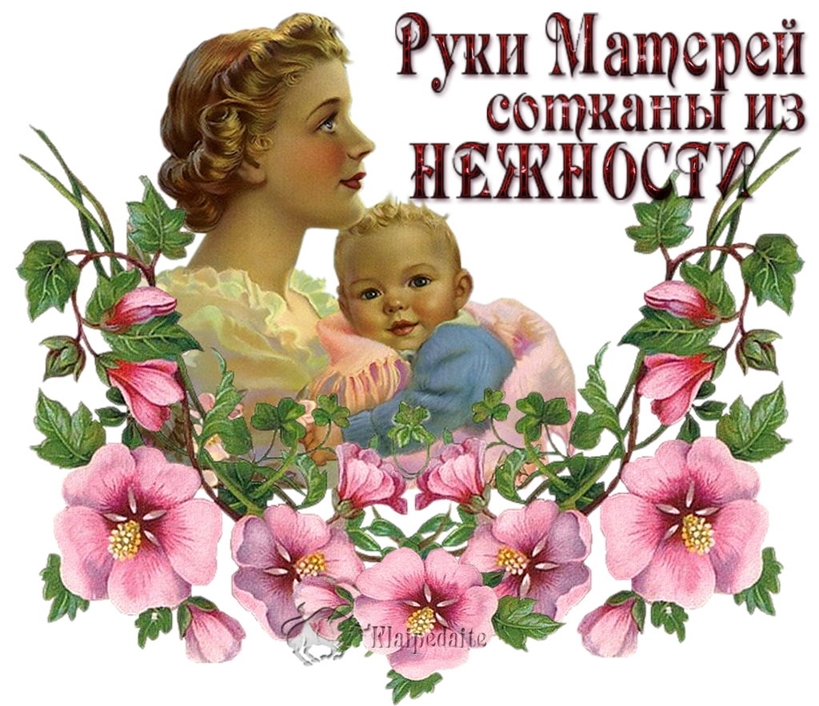
Мамам отдаем сердечко

Сокровища найти сумели,
Подсказка есть еще для вас,
Она вас к пиру приведет,
Там много сока, вкусный торт!

Сердечки вы переверните и слово нужное сложите

На обороте написан кабинет куда идти дальше. Музыка( география)



Мы вас ждем в ка би не те му зы ки гео гра фии 11 сердец

Поздравление детей

Самое сладкое, нежное слово,
самый любимый, родной человек.
В мире не будет такого второго,
мамочки милой прекраснее нет!

Мамин портрет
Я рисую мамочкин портрет.
Вот её зелёные глаза.
Их добрей и строже в мире нет,
И соврать им, знаю я, нельзя.
Я рисую мамин милый рот.
Он мне столько сказок рассказал!
На ушиб подует - всё пройдёт.
Сколько раз меня он целовал!
Не хочу, чтоб мамин рот грустил,
Пусть смеётся мамочка всегда.
Я ей шоколадку подарил
(Под подушкой есть ещё одна!)
Надо маме нос нарисовать...
Мамин носик очень я люблю.
Мы обнимемся,завалимся в кровать,
Мама дышит - я спокойно сплю.
Волосы у мамы, словно шёлк:
Мягкие и пахнут, как сирень...
Я б, наверно, заплести их смог.
Я бы заплетал их целый день!
Знайте, я без мамы не могу,
Ведь прекраснее её на свете нет!
Вы не верите? Считаете, я лгу?
Ну тогда взгляните на портрет!

Дарим мы сейчас цветы,
Чтоб сбывались все мечты,
И удача в жизнь пришла,
Как цветочек, расцвела.
Чтобы был большой успех,
Не встречали б вы помех,
А в душе любовь была,
Сил, энергии добра!

Просим вас мамы за стол наш присесть,
Чтоб чаю напиться и тортик поесть.

